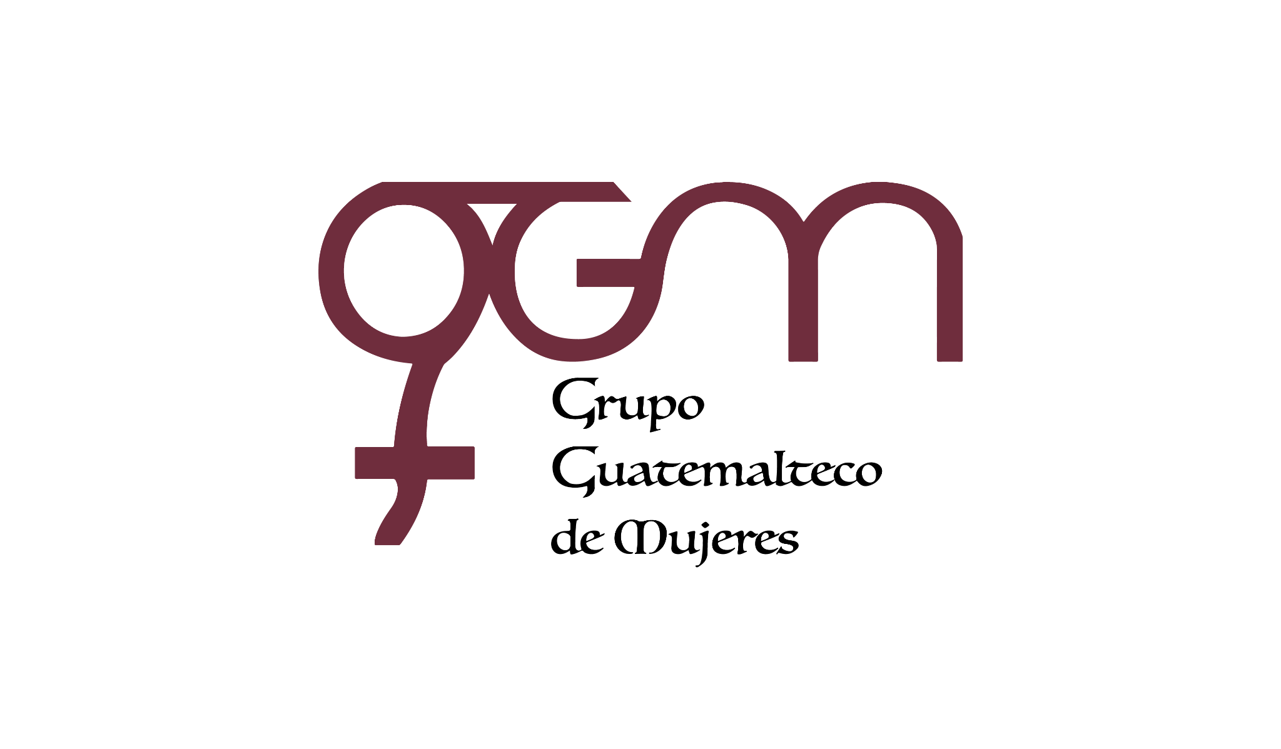**Asociación Grupo Guatemalteco de Mujeres-GGM**

**Sistema de Fortalecimiento Institucional**

Fortalecimiento Institucional.

Responsable de actualización de información: Mayra Argueta

Fecha de Elaboración: 30/05/2025

Informe sobre Pertenencia sociolingüística.

Mes y año: mayo, 2025

1. **Mujeres sobrevivientes de violencia atendidas.**

|  |  |  |
| --- | --- | --- |
| **TOTAL, DE DATOS DE ATENCION INICIAL MES DE MAYO -2025** | | |
| **CAIMUS** | **MAYO** | **TOTAL** |
| GGM CAIMUS GUATEMALA | 36 | **36** |
| GGM CAIMUS ESCUINTLA | 21 | **21** |
| GGM CAIMUS RABINAL BAJA VERAPAZ | 21 | **21** |
| GGM CAIMUS SUCHITEPEQUÉZ | 19 | **19** |
| GGM CAIMUS MÓVIL | 2 | **2** |
| **TOTAL** | **99** | **99** |

Fuente: Sistema de registro de información GGM-CAIMUS-mayo 2025.

1. **Grupo étnico al que pertenecen las mujeres atendidas.**

|  |  |  |  |  |  |  |
| --- | --- | --- | --- | --- | --- | --- |
| **GRUPO ÉTNICO** | **GGM-CAIMUS GUATEMALA** | **GGM-CAIMUS ESCUINTLA** | **GGM-CAIMUS RABINAL BAJA VERAPAZ** | **GGM- CAIMUS SUCHITEPÉQUEZ** | **GGM CAIMUS MÓVIL** | **TOTAL** |
|  |
| MAYA | 2 | *0* | 10 | *0* | *0* | **12** |  |
| MESTIZA | 34 | *21* | 11 | *19* | *2* | **87** |  |
| **TOTAL** | **36** | **21** | **21** | **19** | **2** | **99** |  |

Fuente: Sistema de registro de información GGM-CAIMUS-mayo 2025.

1. **Comunidad Lingüística**

|  |  |  |  |  |  |  |
| --- | --- | --- | --- | --- | --- | --- |
| **COMUNIDAD LINGÜÍSTICA** | **GGN CAIMUS GUATEMALA** | **GGM CAIMUS ESCUINTLA** | **GGM CAIMUS RABINAL BAJA VERAPAZ** | **GGM CAIMUS SUCHITEPEQUÉZ** | **GGM CAIMUS MÓVIL** | **TOTAL** |
| ESPAÑOL | 36 | 21 | 14 | 19 | 2 | 92 |
| ACHÍ | 0 | 0 | 7 | 0 | 0 | 7 |
| **TOTAL** | **36** | **21** | **21** | **19** | **2** | **99** |

Fuente: Sistema de registro de información GGM-CAIMUS-mayo 2025.